К сентябрю переделайте положение о премиях — образец
В статье — образец формулировок для положения о премировании. Его надо обновить к 1 сентября из-за поправок в ТК. Рассказываем, что отразить в документе, если хотите свести к нулю вероятность претензий трудинспекции. На примерах увидите, как меняется расчет премий.

Работник должен четко понимать, при каких условиях ему положена премия
ТК раньше не обязывал работодателей закреплять условия для премий в локальном акте, хотя многие это делали. С 1 сентября локальный акт обязателен. Это предусматривает обновленная статья 135 ТК (в ред. Федерального закона от 07.06.2025 № 144-ФЗ).
Во внутреннем документе недостаточно установить, что компания назначает премию по решению руководителя за добросовестное исполнение обязанностей. Надо перечислить виды премий, размеры, сроки, основания и условия их выплаты. Отразите, как вы учитываете качество, эффективность, продолжительность работы и наличие взысканий. Можно установить и другие критерии.
В положении не обязательно записывать сумму премии
В новой редакции статьи 135 ТК сказано, что в локальном акте следует закрепить «виды премий и их размеры». Но это не значит, что в положении надо писать сумму премии для каждого сотрудника. Такого требования нет.
Размер премии — это может быть процент от оклада, количество полных окладов, расчетная формула и т. д. Фиксированную сумму тоже можно указать, если это удобно. К примеру, когда речь идет о премии не за работу, а в связи с юбилеем или иным событием.
На заметку
Какие премии нельзя снижать
Из-за дисциплинарного проступка можно снижать не любые премии. Сотруднику гарантированы:
— постоянные премии, которые предусмотрены в трудовом договоре: выплата зависит от объема выполненной работы;
— доплаты за работу в условиях, которые отклоняются от нормальных: их начисляют, если сотрудник работал ночью, сверхурочно в нерабочий праздничный или выходной день. Многие сотрудники и даже бухгалтеры считают такие доплаты премиями, но на самом деле эти суммы носят компенсационный характер;
— переменные стимулирующие выплаты, которые нужно заработать, к примеру процент от продаж.
Установите правила лишения премии
С 1 сентября вступят в силу ограничения на снижение премии в связи с дисциплинарным проступком. Условия для лишения также закрепите в локальном акте. Они должны соответствовать требованиям ТК.
Премию нельзя снижать более чем на 20 процентов от месячной зарплаты работника. При этом уменьшить можно только премию за период, когда работнику назначили дисциплинарное взыскание. Новые формулировки о депремировании для вашего локального акта и приказ о снижении премии можно скачать в конце статьи.
Компания может уменьшить премию из-за того, что работник нарушил дисциплину. Но нельзя срезать бонус, который положен сотруднику за конкретные заслуги. Например, сотрудник получает ежемесячную премию 20 процентов, если соблюдает дисциплину. Этой доплаты его можно лишить за нарушение. Но если сотруднику положена премия за результат работ, например 5 процентов от стоимости проданного товара, ее надо выплатить, даже если работник провинился.
Рискованно лишать за один проступок сразу двух видов премии. К примеру, выплаты за месяц, а затем еще за квартал или год. Трудинспекторы могут посчитать это двойным наказанием и оштрафовать работодателя. А сотрудник может взыскать недополученные суммы через суд (определение Третьего кассационного суда общей юрисдикции от 07.04.2025 № 8Г-4207/2025).
Трудовой кодекс не устанавливает четких правил, как считать 20-процентное ограничение на снижение премий. Закрепите правила в локальном акте. Например, 20 процентов можно отсчитывать от полной месячной зарплаты работника, то есть от всех начислений за месяц. Вот пример, как может выглядеть расчет.
Пример 1. Компания учитывает все выплаты работника за месяц
Сотруднику установлены: оклад — 60 000 руб., доплата за совмещение профессий и должностей — 22 500 руб., ежемесячная премия за соблюдение правил внутреннего трудового распорядка — 50 процентов оклада. Максимальный размер снижения премии — 22 500 руб. ((60 000 ₽ + 22 500 ₽ + 60 000 ₽ × 50%) × 20%). При необходимости бухгалтер вправе снизить ежемесячную премию не более чем на 75 процентов (22 500 ₽ : 30 000 ₽ × 100).
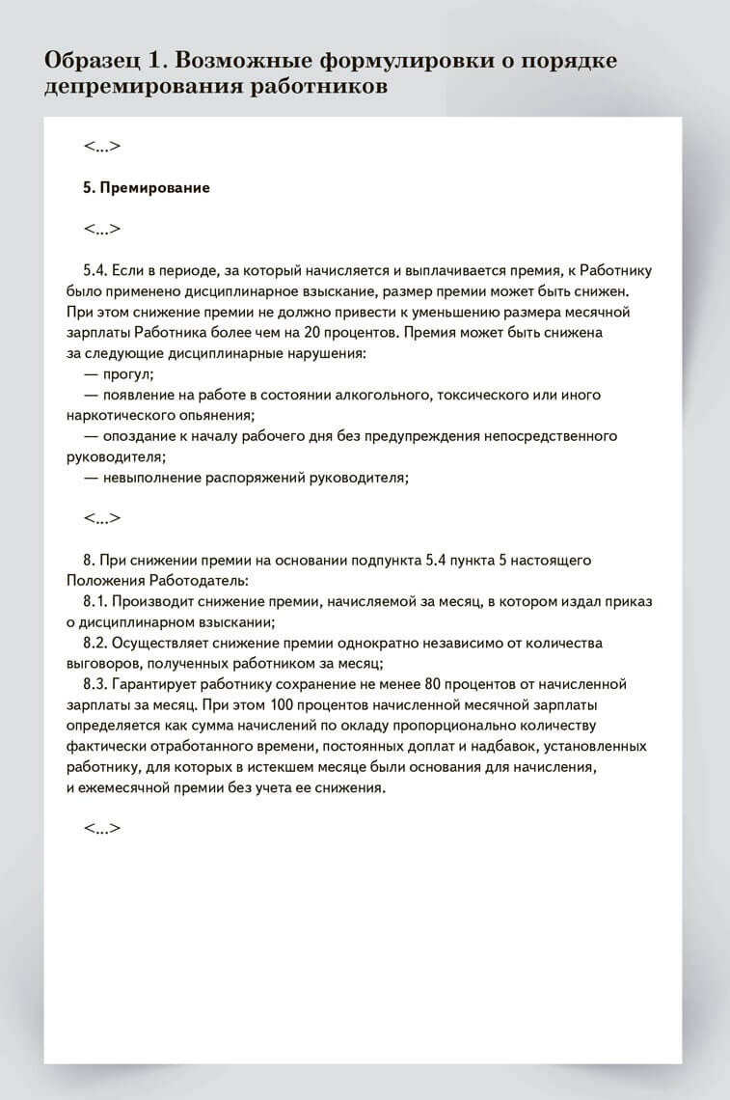
Если сотрудник не полностью отработал месяц, в котором его наказали за проступок, ограничение на снижение премии считайте из сумм, начисленных за фактически отработанное в данном месяце время. Если система оплаты труда не предусматривает выплату ежемесячных премий, но включает квартальные, полугодовые и иные премии, то в расчете ограничения следует их учесть. Смотрите на примере, как выглядит это правило на практике.
Пример 2. Компания снижает работнику квартальную премию
Работнику установлены: оклад — 60 000 руб., надбавка за наставничество — 20 000 руб., квартальная премия за добросовестное отношение к труду — 100 процентов оклада. В сентябре работник совершил проступок, ему решили снизить премию за 3-й квартал.
Рискованный вариант расчета. В расчет берем всю квартальную премию. Максимальный размер удержания из премии — 28 000 руб. ((60 000 ₽ + 20 000 ₽ + 60 000 ₽ × 100%) × 20%).
Безопасный вариант расчета. В расчет берем только премию за месяц — 20 000 руб. (60 000 ₽ × 100% : 3 мес.). Максимальный размер удержания из квартальной премии — 20 000 руб. ((60 000 ₽ + 20 000 ₽ + 20 000 ₽) × 20%).
Нельзя снизить премию за прошлый год, начисленную в месяце, когда работник провинился. Например, в компании выплачивают только годовые премии «за безупречную работу». В месяце ее начисления работник допустил нарушение. Премию за прошлый год из-за проступка, совершенного в текущем году, снизить нельзя.
Определять размер премии можно в зависимости от суммы набранных баллов
Баллы, которые будете выставлять сотрудникам за периоды премирования, добавят прозрачности. Сотрудники начнут понимать: что набрал, то и получишь. При этом нужно установить цену 1 балла, скажем, 5 процентов от оклада. А сами баллы можно определять, например, так:
— выполнение трудовых обязанностей в срок, с высоким качеством, без замечаний: плюс 5 баллов;
— выполнение дополнительных заданий руководителя: плюс 0,5 балла за каждое задание;
— выполнение обязанностей отсутствующего работника: плюс 0,3 балла за каждый день;
— опоздание в пределах 30 минут: минус 1 балл;
— опоздание более чем на 30 минут: минус 2 балла;
— прогул: минус 5 баллов;
— жалоба со стороны клиента: минус 0,3 балла.

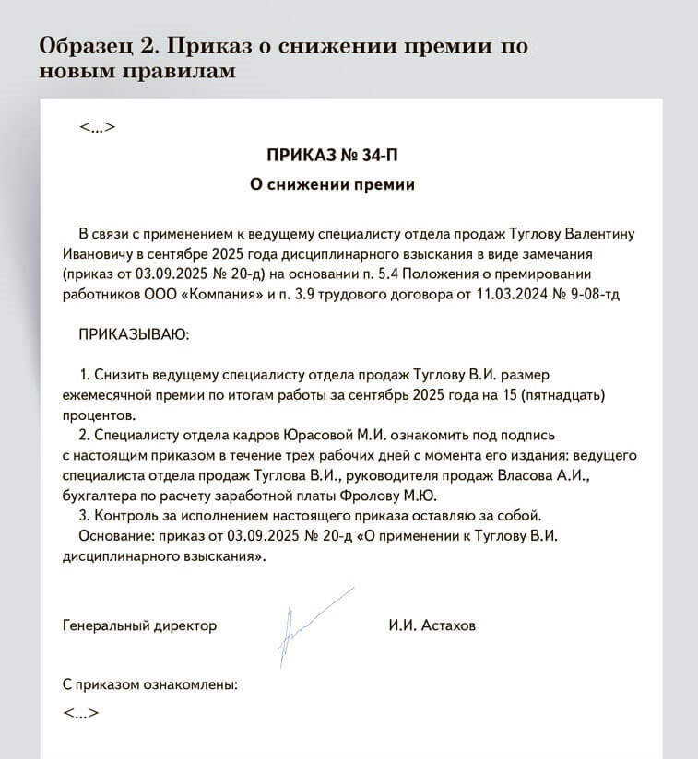

Журнал «Главбух» №16, 2025

